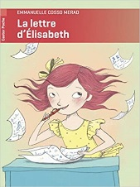
La lettre d’Elisabeth (suite) 11 et 12

Chap 11 : Titre du chapitre : Marie rencontre Etienne
1) Que se passe-t-il quand Marie entre dans une pièce ? Elle fait entrer la lumière avec elle, autrement dit elle est lumineuse !
2) Pourquoi Etienne devient-il tout rouge quand il la voit ? Parce qu’il la trouve très jolie et il est un peu ému
3) Pourquoi vient-elle voir Etienne ? (sois précis) Pour lui demander de l’aide afin de rédiger la notice d’entretien pour le nouveau matériau.
4) Que se passe-t-il le soir à la maison ? Une dispute éclate entre Etienne et Antoine
5) Quel est le reproche que fait Etienne à Antoine ? Il lui reproche de ne pas savoir lire
Chap 12 : Titre du chapitre : Congé pour grosse colère
- Que se passe-t-il quand les clients apportent des chaussures faites avec le nouveau matériau ? Etienne fait mal son travail, il n’y comprend rien !
- Que lui propose José quand il passe le voir ? De se mettre en colère
- Dans quel endroit va se réfugier Etienne ? Dans le désert
- Pendant ce temps comment s’organise la vie à la maison, raconte : Marie s’occupe des enfants et Antoine retourne à l’école.
- 5) Que se passe-t-il quand Etienne rentre ? Il n’est plus en colère et Marie va lui apprendre à lire.

